戦争はいやだ調布市民の会「伝言板」９００号 ２０２３／１０／１５
＝＝＝＝＝＝＝＝＝＝＝＝＝＝＝＝＝＝＝＝＝＝＝＝＝＝＝＝＝

高齢男性が両極から鋭く反応！
世論はやはり沸きたってきている？
「いやだの会」第125回宣伝行動 つつじヶ丘駅前で１３人

戦争はいやだ調布市民の会は１０月１５日（日）１５：００～、つつじヶ丘駅前で第１２５
回目の宣伝行動を行ないました。午前中の雨が上がったとはいえ、日曜日のつつじヶ丘駅の人
通りは少なく、集まった１３人はやや手持無沙汰気味。しかし、その分だけ、じっくりと議論
を求めてくる人（３件ありましたが、すべて高齢の男性でした）がいて、こちらもゆっくりと
答えることができて有意義でした。
「ウクライナや台湾、パレスチナの戦争・紛争が深刻で、憲法９条や平和運動はもう古臭く
なったのではないか」という喧嘩腰の男性は、「だからと言って軍事対軍事で日本を守ること
はできるのか」というていねいな問いかけをすると、「読んでみるよ」とビラを受け取って行
かれました。他の男性は「最近の報道は、先の戦争で日本軍が大陸で何をしたかをほとんど知
らせていない。このままでは本当に新しい戦前になってしまう」と強い危機感を語り、訴え側
の女性と共感を交わしてくれました。いわば世論の両極からの意見。参考になりました。
「大軍拡・大増税に反対する署名」の集約は４筆にとどまりましたが、ビラの配布は６０枚
を超えました。

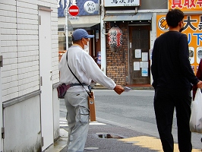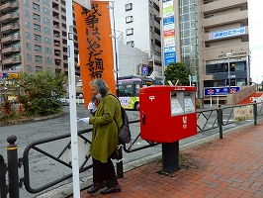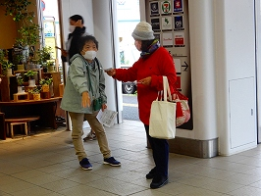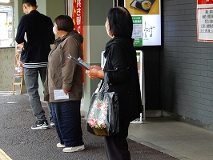

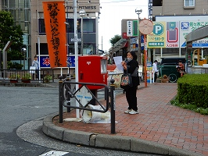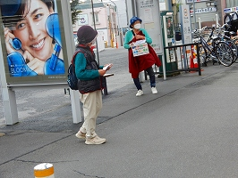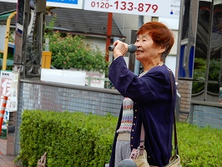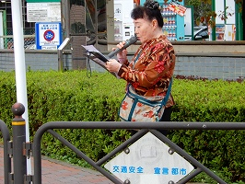

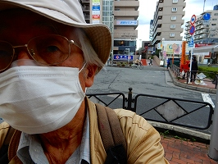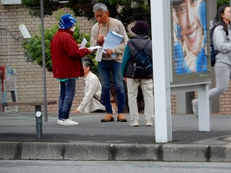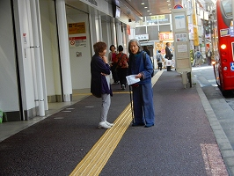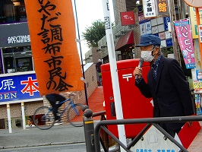
１１月３日（金・休）は「１１・３憲法大行動」が行なわれるため、次回の宣伝行動（126
回）は１１月１５日（水）１５：００こ延期して、国領駅前で行ないます。

＜今日の伝言＞
◆いやだの会事務局から
市民運動各分野の行動計画（１０月中下旬）
間違いや変更に気づいた時はお知らせください。

１０／１６(月) 世田谷平和資料館見学会（医療生協） ９：００ 調布駅新宿行きホーム最後部集合
１９(木) 第95回総がかり行動 １８：３０ 国会議員会館前 17:45新宿集合
２２(日) 憲法ひろば例会（靖国神社） １３：００ 現地集合
２３(月) 年金役員会 １３：００ あくろす３階
２５(水) 社会保障宣伝（年金者） １１：００ 調布駅
２６(木) ちょこみた連絡委員会 １０：００ たづくり３０５
市政の会（財政問題学習会） １８：００ たづくり３０１
１１／ ３(金) 憲法大行動 １３：４５ 国会正門前
調布からの参加者は13:15に新宿駅、丸の内線改札口で待ち合わせましょう
４(土) 戦争反対スタンディング41 １４：００ 調布駅

